
Чему научат ребенка в яслях – этот вопрос волнует родителей ничуть не меньше, чем питание, здоровье и безопасность крохи. Современные ясельные группы открывают свои двери для малышей от года до трех лет - именно в этом возрасте дети обучаются первостепенным навыкам, развиваются основные движения, внимание и память ребенка, малыш начинает ориентироваться в окружающем пространстве, учится правилам поведения и гигиены. Дома на помощь крохе приходят любящие родители и другие члены семьи, но как обстоит дело с развитием ребенка в ясельной группе?
Развитию детей в яслях уделяется особое внимание – с малышами занимаются до трех раз в день. Утренние занятия начинаются после зарядки и завтрака, развивающие игры занимают время перед прогулкой, а после сна и полдника крохи продолжают свое занимательное обучение в игре.

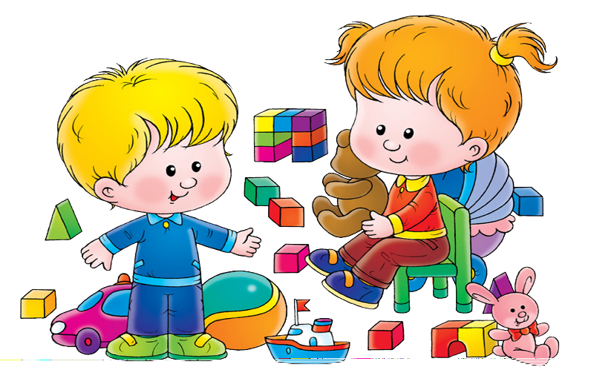
День малышей в яслях расписан по минутам, а детские развлечения направлены на обучение и общее развитие. Согласитесь, что такое по силам не каждой семье. Лепка и рисование, танцы, физкультура и даже музыка – это далеко не весь перечень предметов общей развивающей программы для маленьких детей. Спешим предупредить вопросы о том, как заставить капризных непосед заниматься, – опытные воспитатели знают, что игра и веселая атмосфера творят чудеса.
Главное правило развивающих игр по «взрослым» правилам – они должны быть интересны ребенку. Непринужденная обстановка и неподдельный интерес взрослого облегчают обучение и развитие малыша. Значительная часть занятий уделяется развитию сенсорных способностей, ребенок учится определять цвет, форму и размеры окружающих его предметов. Эти знания используются в дальнейших занятиях.
Еще одна важная составляющая занятий в ясельной группе – кроха учится объединять предметы по отдельным их свойствам. Такие упражнения развивают не только умственные способности, но и мелкую моторику малыша. Аналогичные цели преследует и популярная в яслях игра с мозаикой – дети вкладывают и вынимают предметы, развивая движения рук.

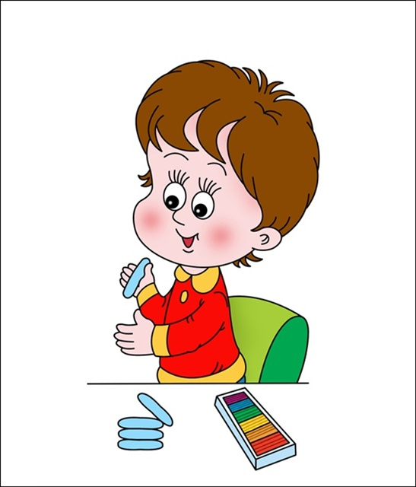
В ясли приходят малыши младше трех лет с различным уровнем подготовки и развития. Поэтому прежде чем приступить к занятиям, опытный воспитатель должен помочь отстающим детям подтянуться до общего уровня. Если ребенок не держал в руке карандаш, задача воспитателя обучить его базовым навыкам пользования фломастером или ручкой. Только после этого малыша можно учить пользоваться гуашью, на уроках рисования дети учатся выводить вертикальные и горизонтальные линии, рисуют овал и круг.
Занятия с пластилином давно стали классикой в яслях и детских садах – такое развлечение по душе почти всем детям. Дети знакомятся со свойствами различных предметов, во время лепки развивается наблюдательность, внимание и мелкая моторика крохи.
Самое трудоемкое занятие – это развитие речи у малышей. Дети учатся составлять предложения, воспроизводить звуки и даже стихотворные ритмы. Сделать упражнения веселыми, интересными и живыми помогают детские книги и иллюстрации. Такие занятия не должны быть утомительными, поэтому они чередуются с подвижными играми, физическими упражнениями и танцами.

Автор-составитель
воспитатель Зимарева А.А.

